08.01.2024

COMUNICAT DE PRESĂ

INSPECTORII ITM TIMIȘ AU APLICAT ÎN ANUL 2023 SANCȚIUNI
ÎN VALOARE DE APROXIMATIV 12 MILIOANE DE LEI
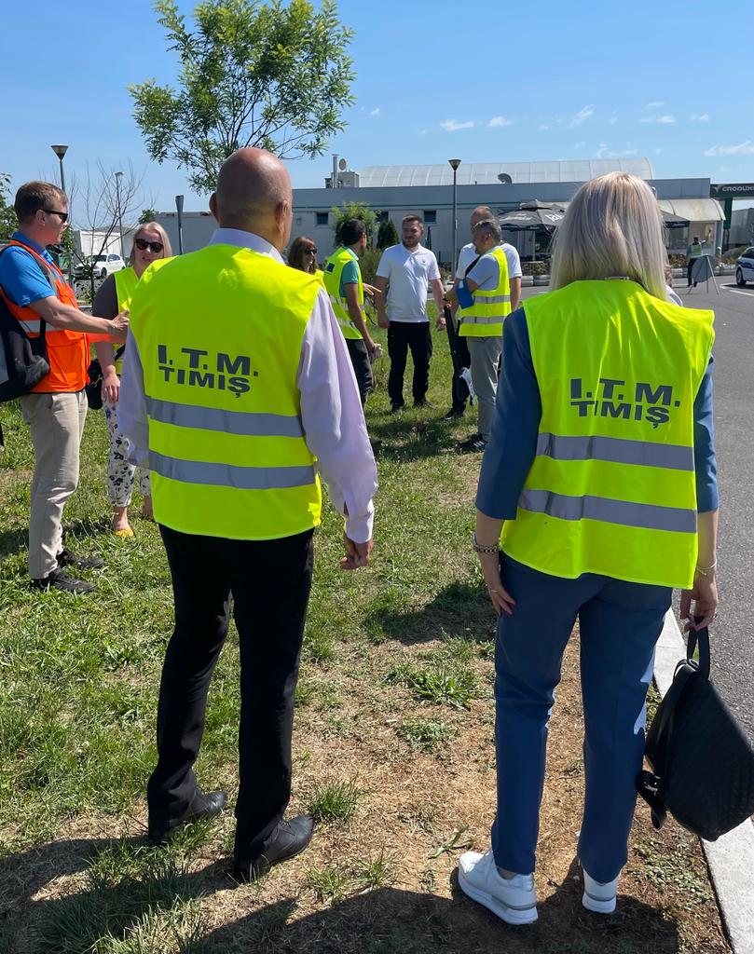

În anul 2023, inspectorii de muncă din cadrul Inspectoratului Teritorial de Muncă Timiș, coordonat de inspector șef, jurist Ileana Mogoșanu, a desfășurat activități de control, inclusiv controale mixte cu reprezentanții altor instituții publice, fie la inițiativa Instituției Prefectului Județului Timiș, fie la inițiativa ITM TIMIȘ, cu Inspectoratul de Jandarmi și Brigada Mobilă de Jandarmi, Inspectoratul de Poliție al județului Timiș, Inspectoratul pentru Imigrari, Agenția Județeană de Prestații Sociale Timiș, Direcția de Sănătate Publică Timiș, Oficiul pentru Protecția Consumatorilor Timiș pentru a verifica respectarea și aplicarea legislației muncii în vigoare.
Inspectorii de muncă din cadrul Serviciului Relații de Muncă au avut ca obiectiv principal depistarea și combaterea muncii nedeclarate și a muncii subdeclarate.
În anul 2023, au fost efectuate 4926 controale în acest sens, în domeniul relațiilor de muncă și a securității și sănătății în muncă, în urma cărora au fost aplicate 3467 avertismente și 565 amenzi în valoare de 11.618.200 lei, aproximativ 2,3 milioane de euro, venituri aduse bugetului de stat.
Au fost depistate 1094 persoane care munceau la negru și 57 persoane care prestau muncă nedeclarată, adică aveau contracte de muncă cu timp parțial sau suspendate și au fost găsite prestând activitate.
Menționăm că ponderea mare de avertismente aplicate s-a datorat faptului că strategia folosită în coordonarea inspectorilor de muncă a vizat conștientizarea angajatorilor privind respectarea legislației din domeniul muncii.
Valoarea foarte mare a amenzilor rezultă din aplicarea acestora pentru muncă nedeclarată, muncă la negru, cu precădere în domeniul construcțiilor și a transportului alternativ.
În anul 2023, au fost comunicate 865 de evenimente în domeniul SSM, au fost înregistrate 35 accidente soldate prin deces și 618 de accidente cu incapacitate temporară de muncă (itm).
Atât în 2023, cât și în prezent, activitatea cu publicul la ITM TIMIS a fost adaptată la condițiile actuale oferind posibilitatea atât angajatorului cât și angajaților de a trimite și obține documente prin poștă, fax în vederea digitalizării activității.
În cadrul Compartimentului de Contracte Colective de Muncă și Monitorizare Relații de Muncă, unde își desfășoară activitatea 8 persoane, care se ocupă de întregistrarea documentelor, întocmirea și eliberarea adeverințelor de vechime și a carnetelor de muncă, a extrasului de REVISAL, preluare REVISAL, întocmire răspunsuri la solicitările venite de la persoanele fizice și juridice precum și a înregistrării contractelor colective de muncă au fost eliberate peste 3000 de adeverințe A1, extrase de Revisal și adeverințe de vechime. Au fost efectuate peste 30000 de interogari în Registrul General de Evidență al Salariaților în format electronic pe baza codului numeric personal. De asemenea, au fost întocmite și expediate peste 1500 de răspunsuri la adresele privind relațiile de muncă venite din partea instanțelor de judecată, birouri de executori judecătorești precum și alte instituții publice din județ și din țară.
În anul 2023 au fost eliberate 250 carnete de muncă aflate la ITM TIMIȘ. S-au menținut active cele 635 contracte colective de muncă.
În sprijinul angajaților din județul Timiș, inspectorii ITM TIMIS au soluționat 1500 de sesizări prin care s-au rezolvat problemele menționate de petiționari, ceea ce denotă că angajații sau foștii lucrători au încredere în instituția noastră.
Constatăm cu bucurie că se menține numărul de contracte individuale de muncă active la nivelul județului Timiș – 302.000.
Și în anul 2024, obiectivele ITM TIMIȘ vor fi aceleași: acțiuni de conștientizare a angajatorilor privind obligațiile ce le revin conform legislației muncii în vigoare, precum și verificarea modului de respectare a dispozițiilor legale referitoare la relațiile de muncă și securitate și sănătate în muncă, protecția salariaților care lucrează în condiții deosebite și supravegherea pieței.

CU MULTĂ CONSIDERAȚIE,
INSPECTOR ȘEF
JR. ILEANA MOGOȘANU

